2021年，我国制定了2030年前碳排放达峰行动方案，力争2030年前实现碳达峰，2060年前实现碳中和。“十四五”规划将加快推动绿色低碳发展列入其中。
为贯彻落实党中央、国务院关于“碳达峰、碳中和”目标重要战略决策，普及“碳达峰、碳中和”有关政策和知识，积极倡导绿色低碳新风尚，让更多师生了解“碳达峰”和“碳中和”，碳中和未来技术学院特此举办“碳达峰、碳中和”知识竞赛活动，活动时间为2022年4月15日至2022年5月15日。
一、组织机构
大赛由碳中和未来技术学院主办，书院学生工作办公室承办。
二、参加对象
全校学生，不以本、硕、博区分组别。
三、活动安排
（一）报名阶段
时间：2022年4月15日至2022年4月21日
请参加知识竞赛的同学填写以下报名链接并加入“碳达峰碳中和”知识竞赛微信群，后续赛题链接将从微信群中发放。
报名链接：https://www.wjx.cn/vj/Oc5jDs5.aspx
比赛群：
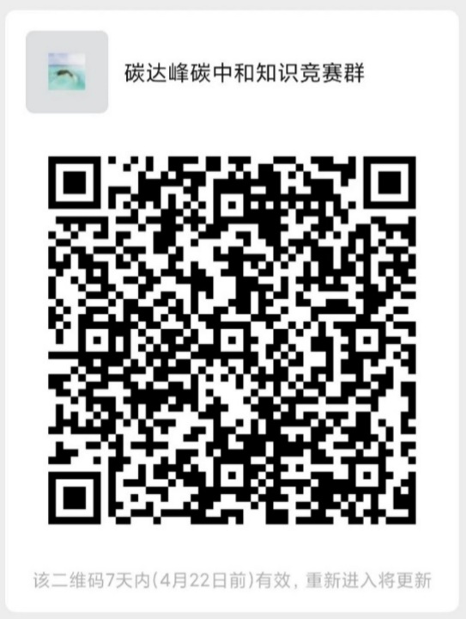
（二）比赛阶段：2022年4月23日至2022年5月15日
分为初赛阶段和决赛阶段。
初赛阶段：在4月23日至4月24日期间进行线上答题，每个IP只能进行一次答题。
决赛阶段：根据初赛参赛人员情况确定决赛人数及决赛时间（5月15日前），决赛以线下问答的形式进行。
四、竞赛内容
在微信群发布知识竞赛链接，共100题，包含选择和填空。参与者在线答题，并按答题积分排名比拼（分数相同时，答题用时短的排在前面）
知识竞赛内容参考如下链接：
https://mp.weixin.qq.com/s/gxkvL94YGmTvRi_bPm1JSw
五、奖项设置
本次知识竞赛设一等奖、二等奖和三等奖，其中一等奖5%，二等奖15%，三等奖30%，优秀奖若干（根据参赛人数确定），并对获奖选手颁发获奖证书及奖品。
六、联系方式
联系人：于富海
联系邮箱：yufuhai@cup.edu.cn，或从微信群中联系。

碳中和未来技术学院
书院学生工作办公室
2022年4月15日

